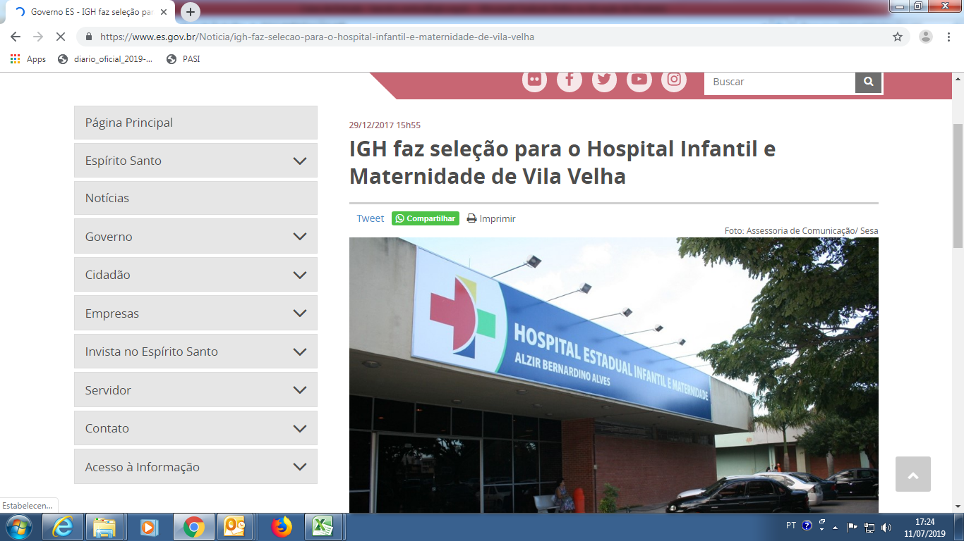
https://www.es.gov.br/Noticia/igh-faz-selecao-para-o-hospital-infantil-e-maternidade-de-vila-velha

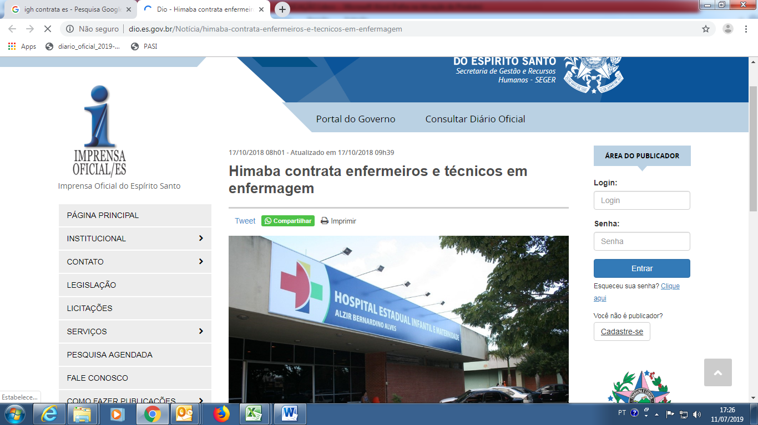
http://dio.es.gov.br/Not%C3%ADcia/himaba-contrata-enfermeiros-e-tecnicos-em-enfermagem

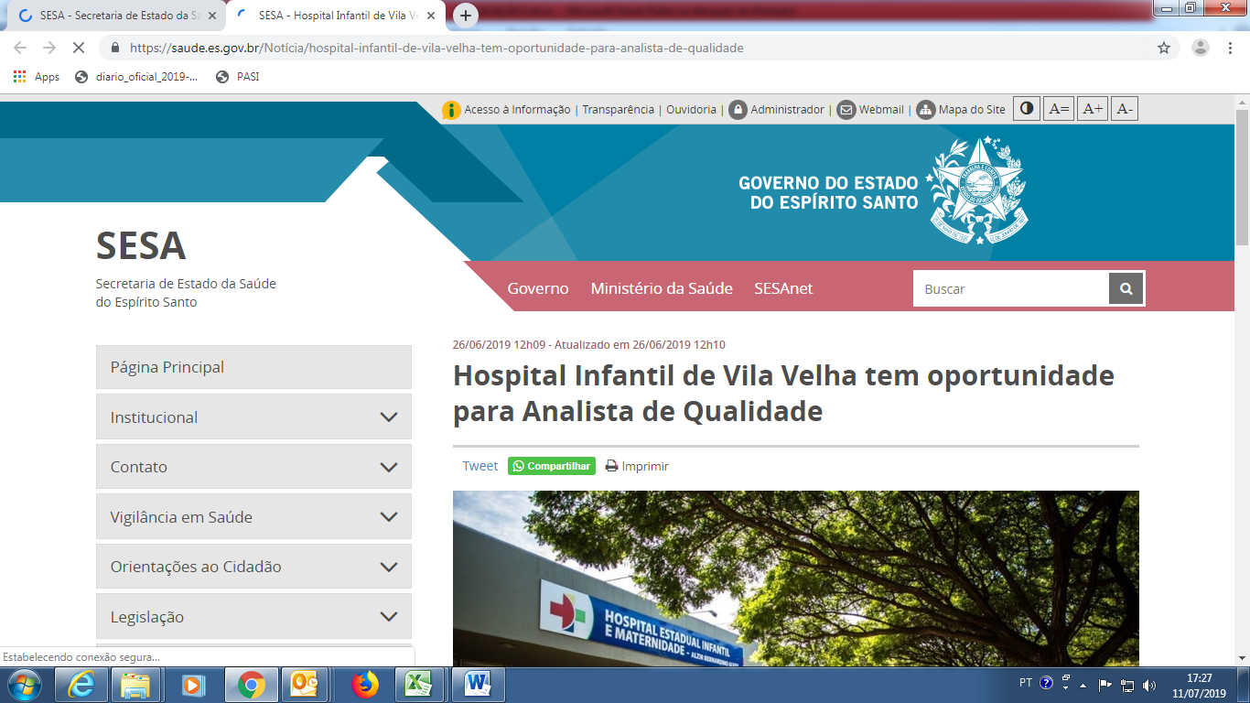

https://saude.es.gov.br/Not%C3%ADcia/hospital-infantil-de-vila-velha-tem-oportunidade-para-analista-de-qualidade
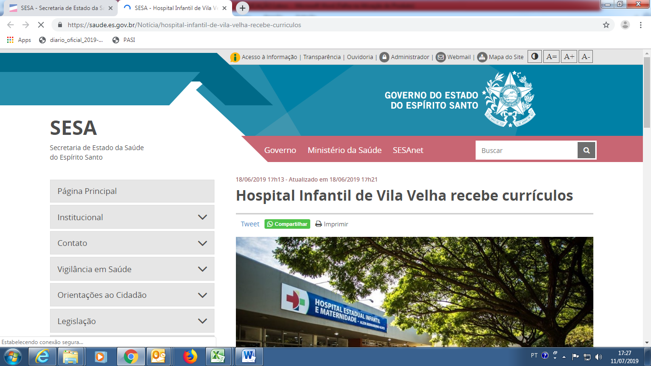
https://saude.es.gov.br/Not%C3%ADcia/hospital-infantil-de-vila-velha-recebe-curriculos

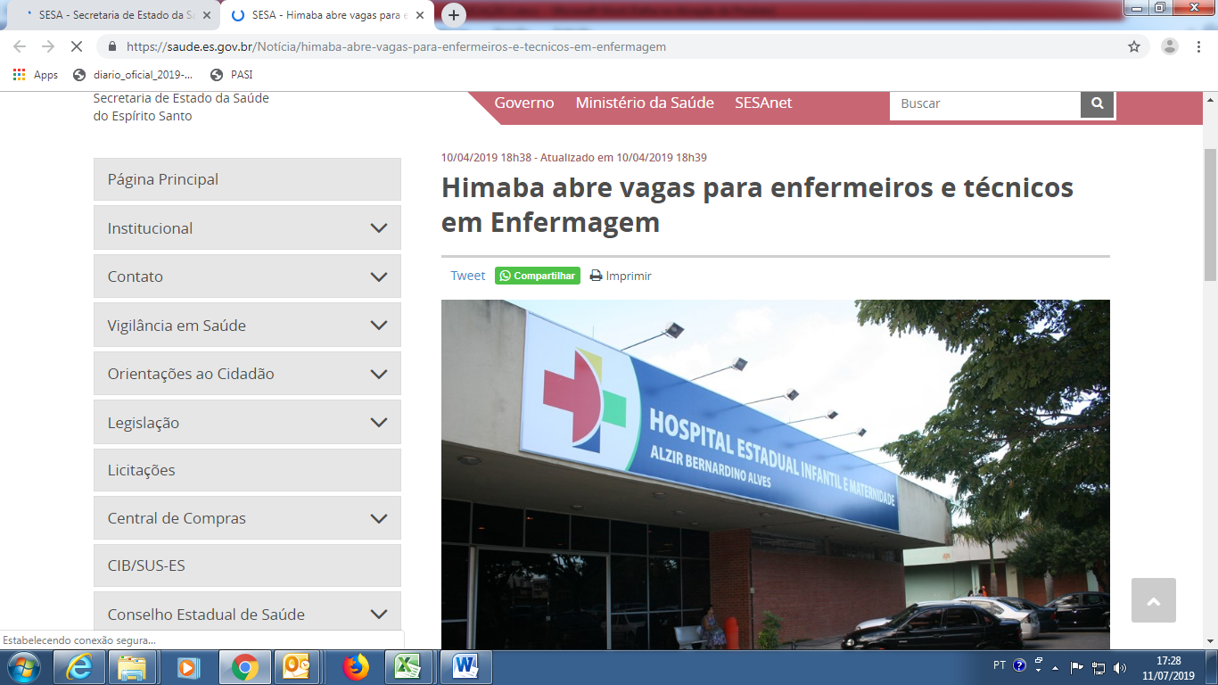
https://saude.es.gov.br/Not%C3%ADcia/himaba-abre-vagas-para-enfermeiros-e-tecnicos-em-enfermagem

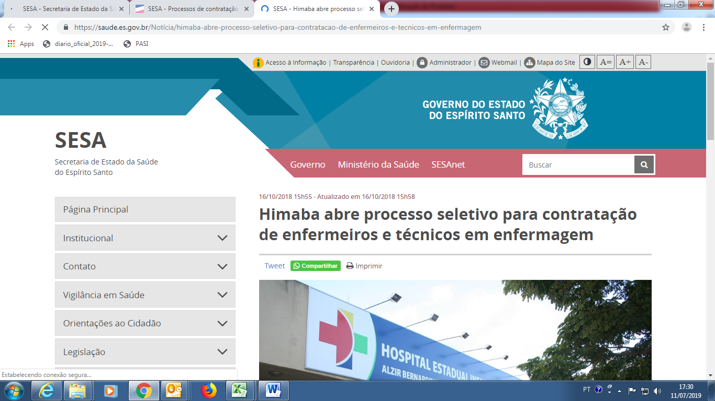
https://saude.es.gov.br/Not%C3%ADcia/himaba-abre-processo-seletivo-para-contratacao-de-enfermeiros-e-tecnicos-em-enfermagem
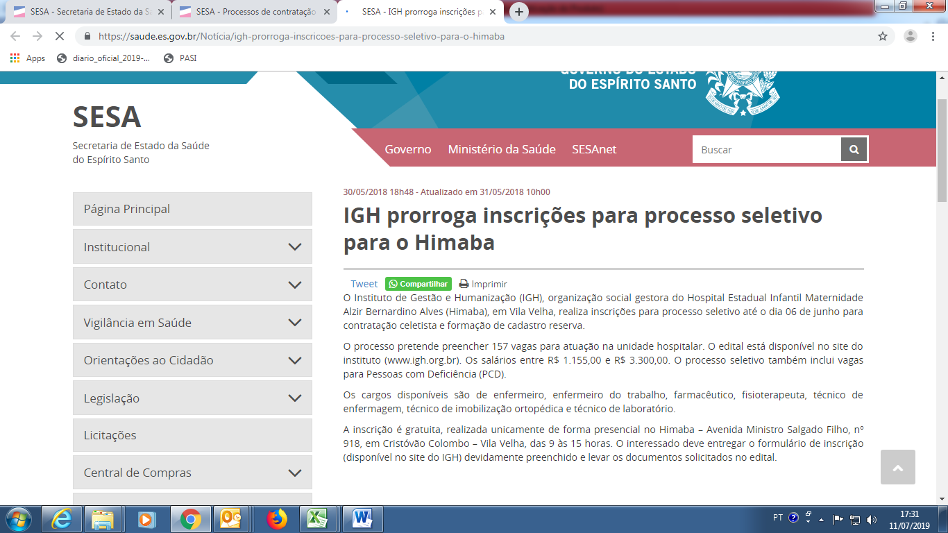
https://saude.es.gov.br/Not%C3%ADcia/igh-prorroga-inscricoes-para-processo-seletivo-para-o-himaba

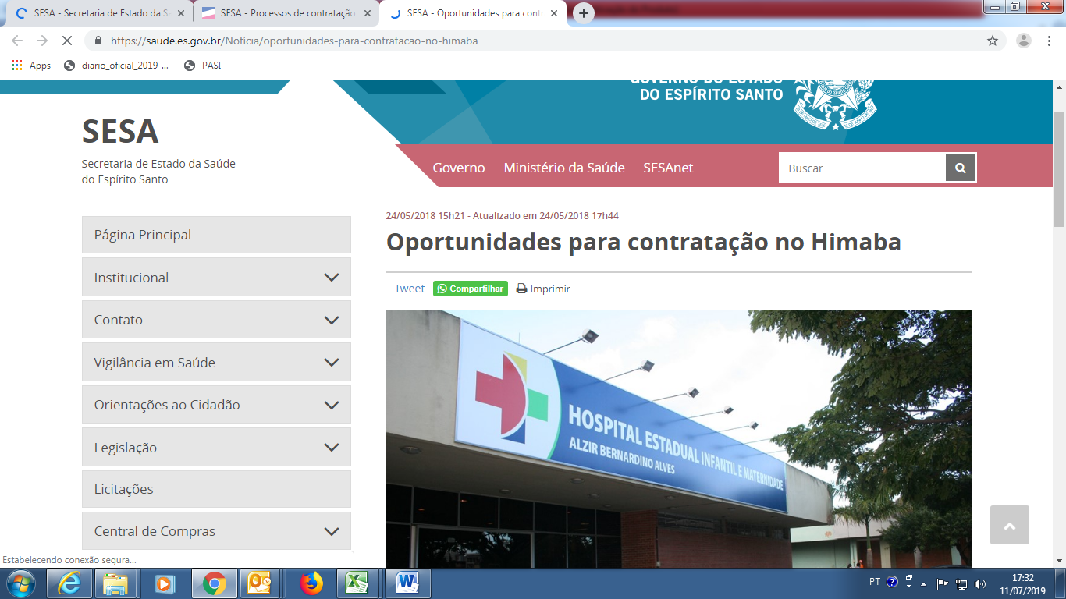

https://saude.es.gov.br/Not%C3%ADcia/oportunidades-para-contratacao-no-himaba

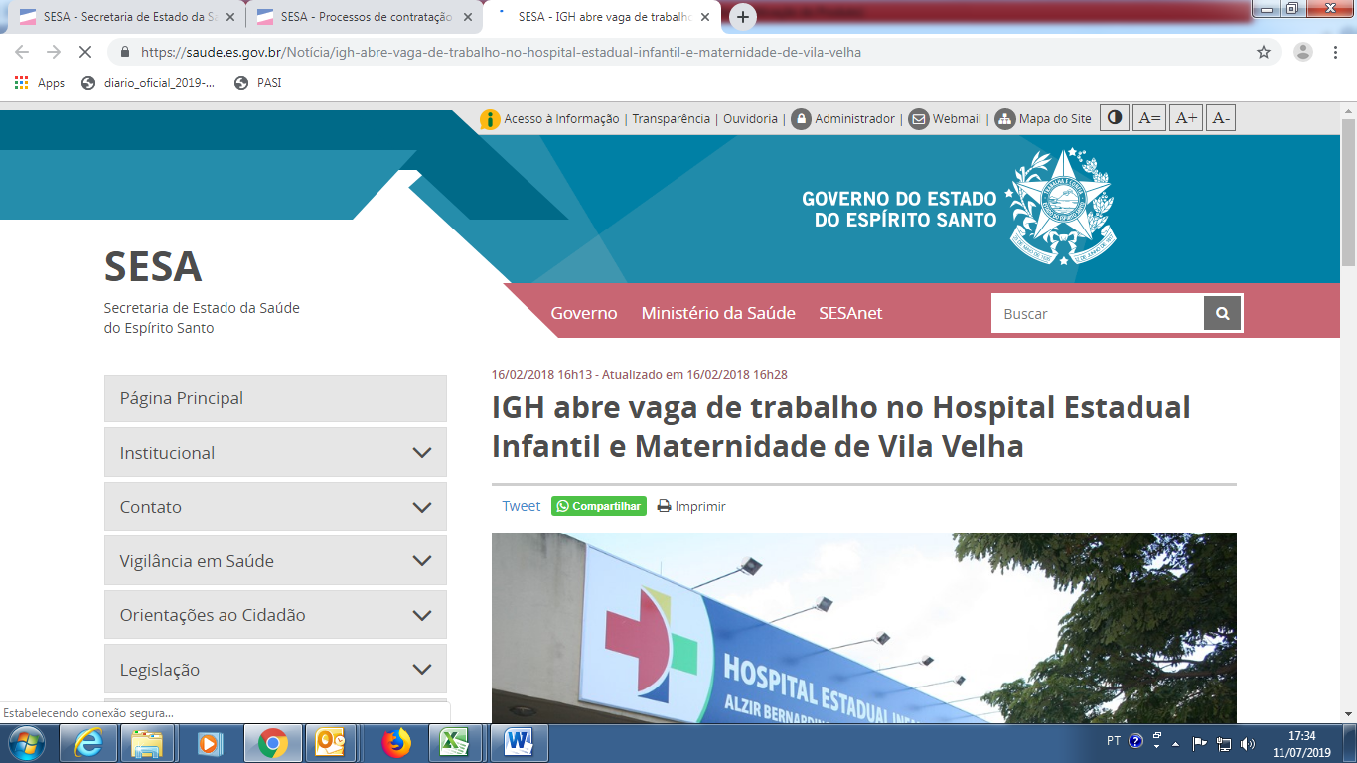
https://saude.es.gov.br/Not%C3%ADcia/igh-abre-vaga-de-trabalho-no-hospital-estadual-infantil-e-maternidade-de-vila-velha

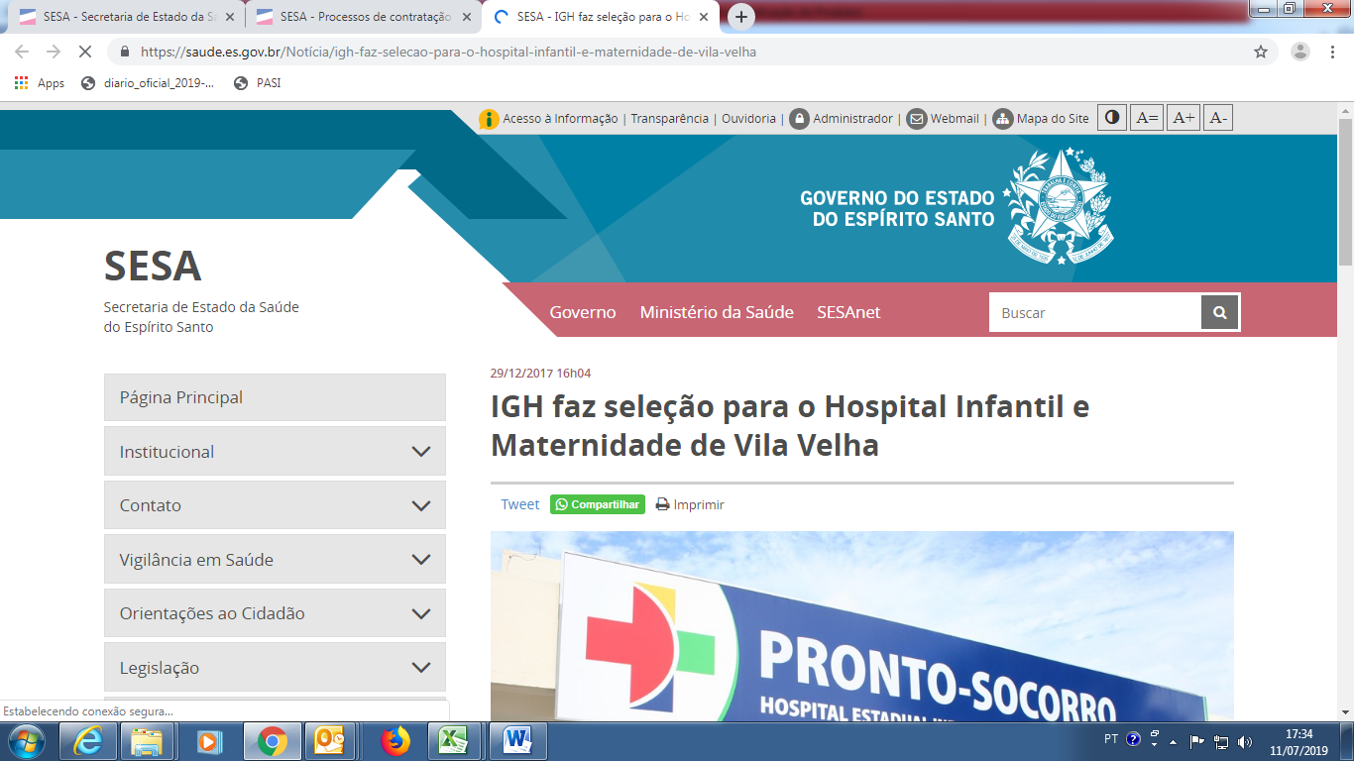
https://saude.es.gov.br/Not%C3%ADcia/igh-faz-selecao-para-o-hospital-infantil-e-maternidade-de-vila-velha

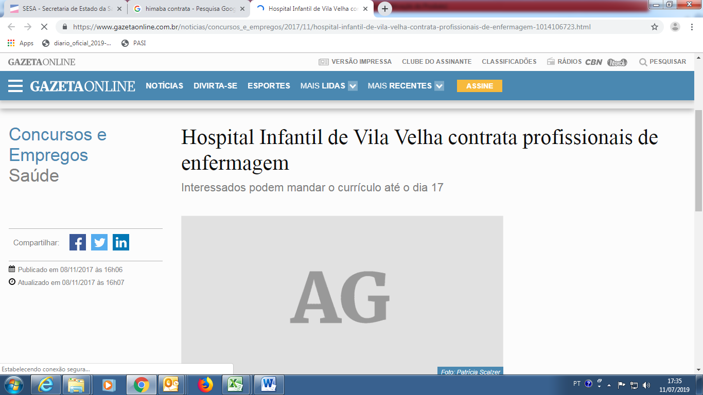

https://www.gazetaonline.com.br/noticias/concursos_e_empregos/2017/11/hospital-infantil-de-vila-velha-contrata-profissionais-de-enfermagem-1014106723.html

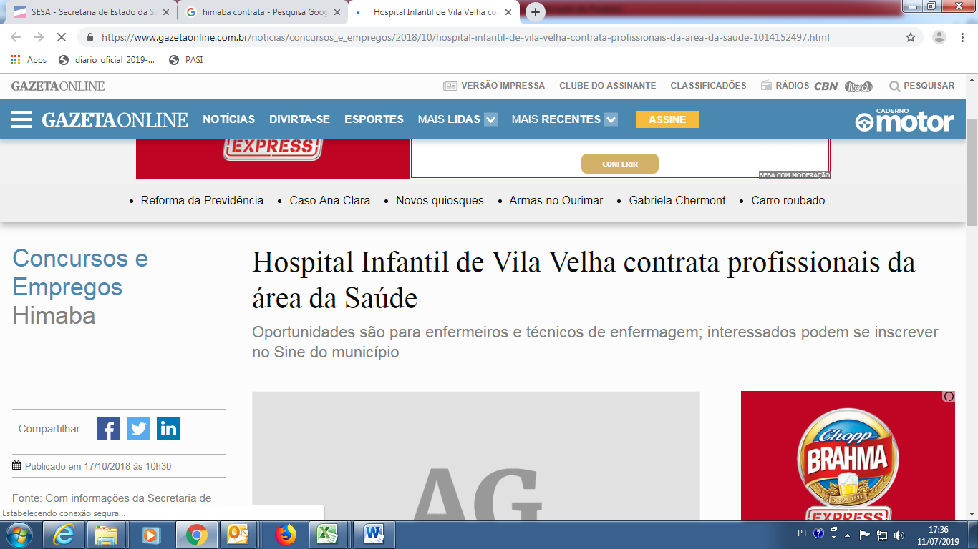
https://www.gazetaonline.com.br/noticias/concursos_e_empregos/2018/10/hospital-infantil-de-vila-velha-contrata-profissionais-da-area-da-saude-1014152497.html

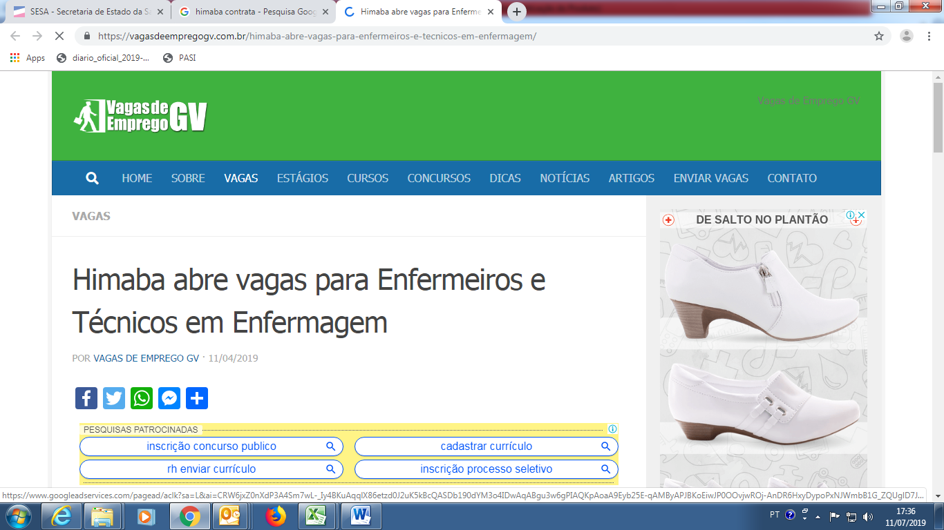
https://vagasdeempregogv.com.br/himaba-abre-vagas-para-enfermeiros-e-tecnicos-em-enfermagem/

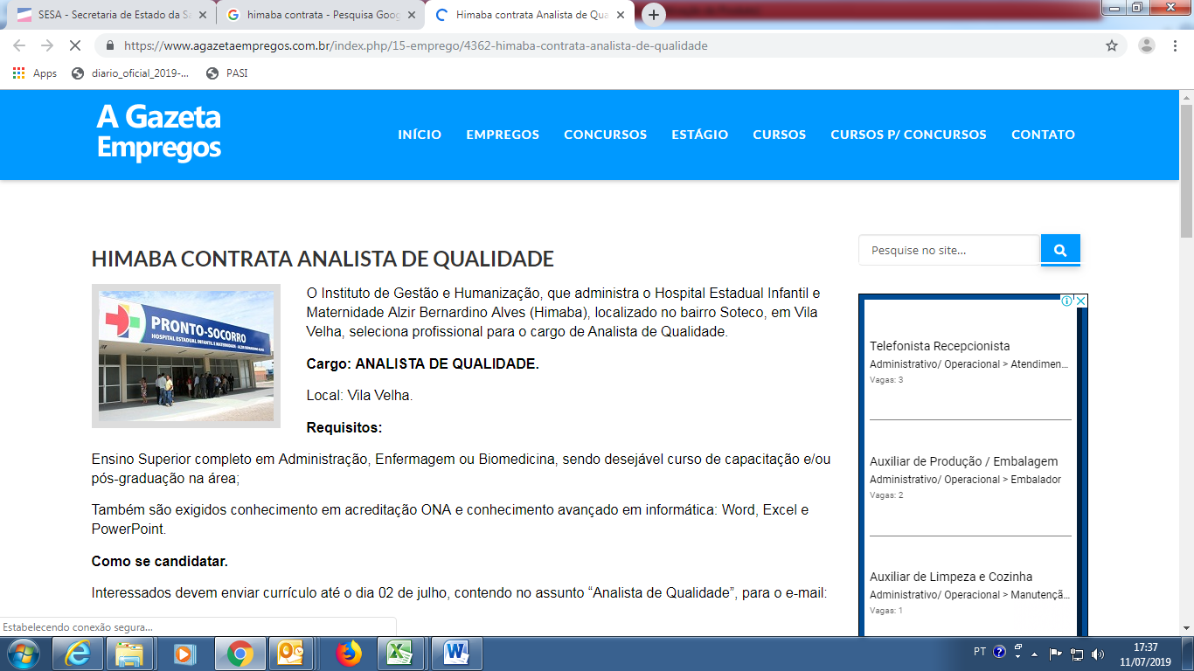

https://www.agazetaempregos.com.br/index.php/15-emprego/4362-himaba-contrata-analista-de-qualidade

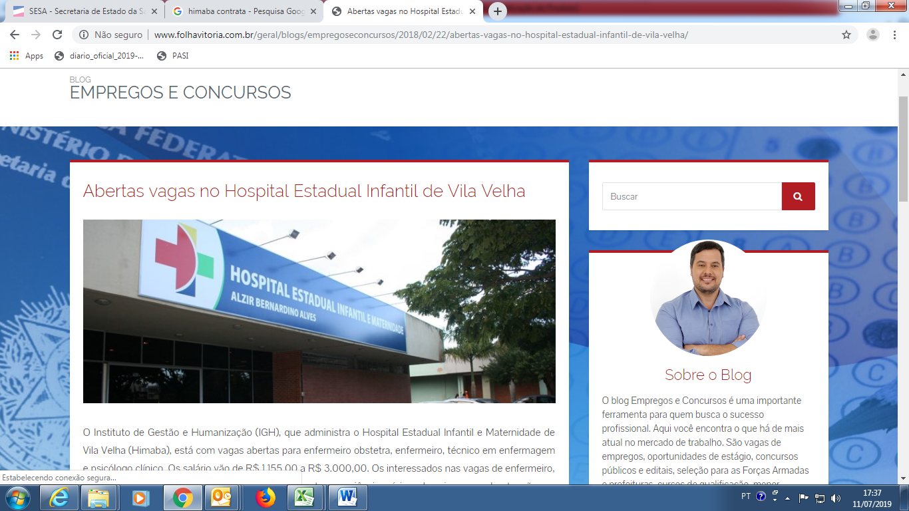
http://www.folhavitoria.com.br/geral/blogs/empregoseconcursos/2018/02/22/abertas-vagas-no-hospital-estadual-infantil-de-vila-velha/

